**Supplementary files**

Judul Artikel : Modifikasi Sistem Kontrol Mesin Curing Guna Mengurangi *Defect Leaky Bladder* di PT XYZ Tbk

Files :

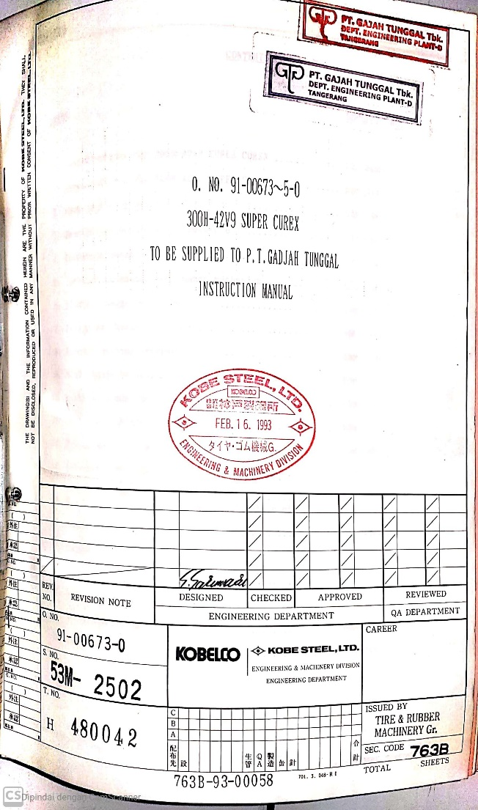

Gambar . *Instruction Manual (1)*

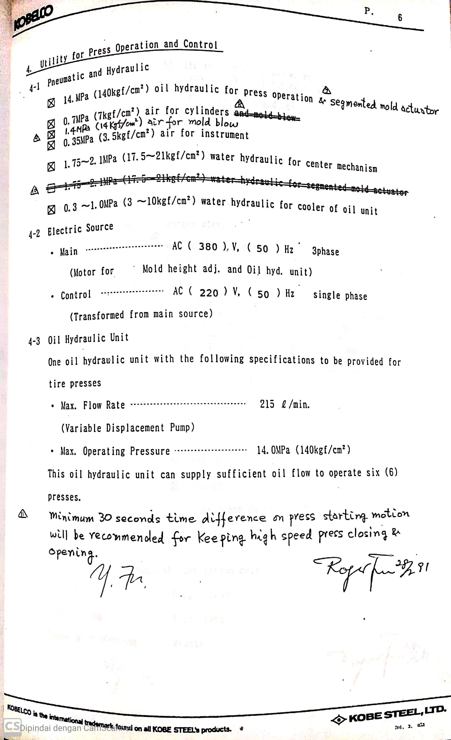

Gambar . *Instruction Manual (2)*

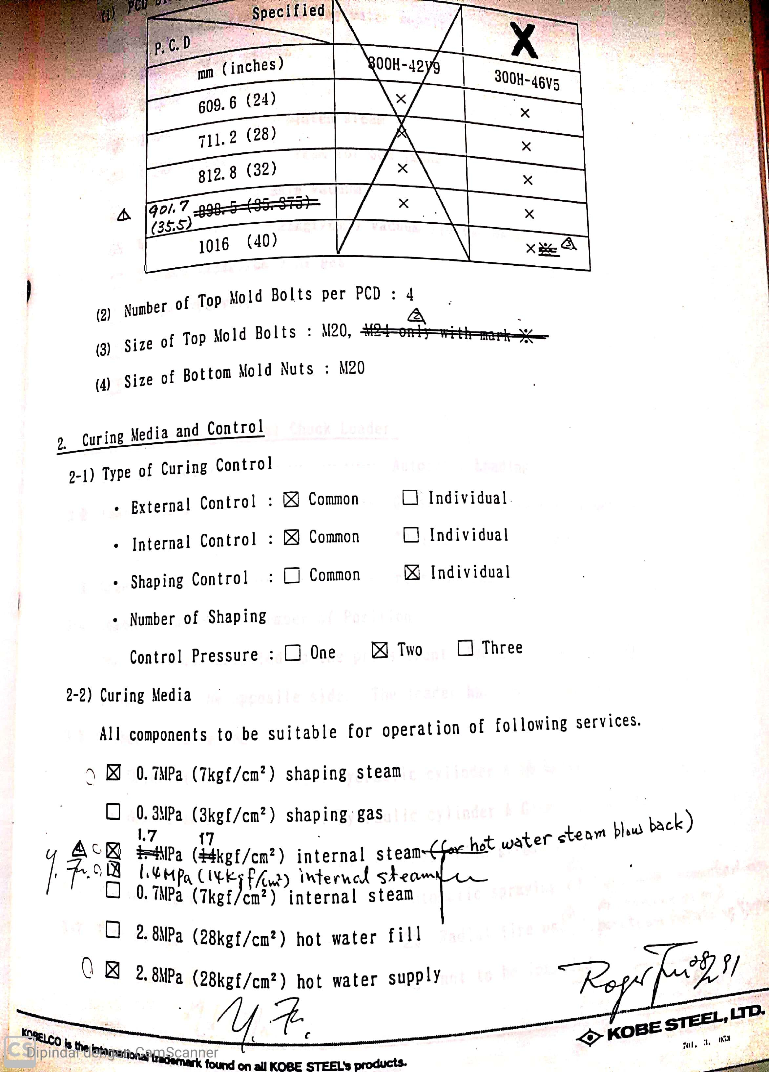

Gambar . *Instruction Manual (3)*

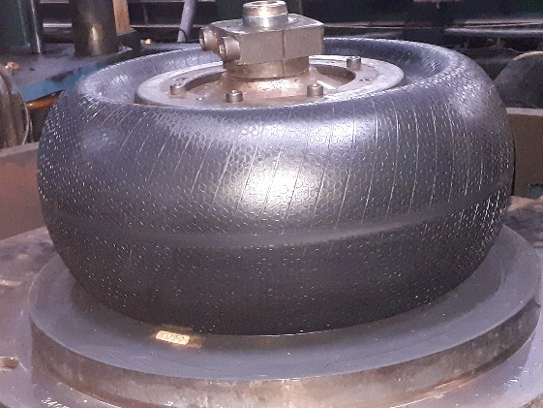

Gambar . *Bladder* Posisi *Shapping*

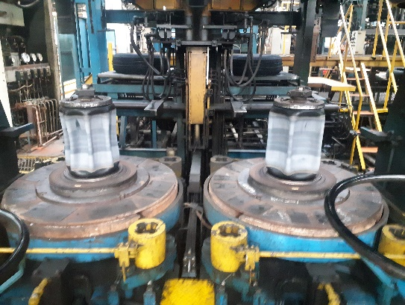

Gambar . *Bladder* Posisi *Vacuum*

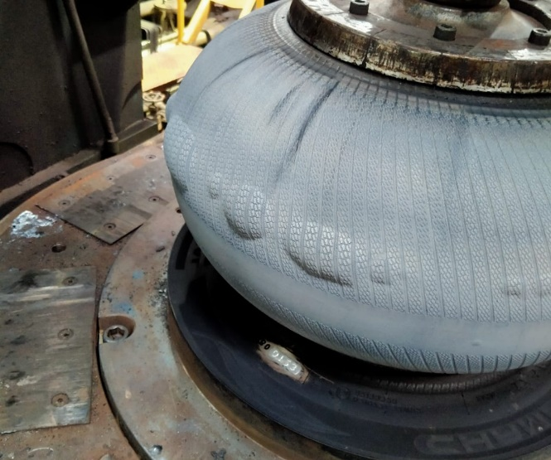

Gambar . *Bladder* kondisi abnormal terdapat gelembung

Gambar . Grafik Perolehan produksi dan *defect* sebelum modifikasi

Gambar . Grafik Perolehan produksi dan *defect* sesudah modifikasi